Методическое пособие : «Граттаж. Методы и приемы рисования»

Методическое пособие
преподавателя МБОУ ДОД «Детская художественная школа№2»
Борзовой Натальи Анатольевны

Предлагаемое пособие подготовлено на основе многолетнего практического опыта автора, с использованием литературных источников и рассчитано на преподавателей учреждений дополнительного образования детей, детских школ искусств, детских художественных школ.
Цели:
Образовательные:
Ознакомить с понятием графического искусства, дать понятия "граттаж", "воскография".
Развивающие: развивать фантазию, внимание, пространственные представления, исполнительские умения и творческие способности;
Воспитательные: воспитывать эстетический вкус, аккуратность, дисциплинированность, бережливость, бережное отношение и уважение к своему труду и труду других людей.

Задачи:
После завершения проекта учащиеся смогут:

• Рассказать о технике граттаж
• Следовать технологии грунтовки листа под рисунок
• Создавать оригинальные графические работы в освоенной технике на основе предварительного эскиза
• Концентрировать внимание, следовать устным инструкциям, использовать эскизы и наглядные пособия

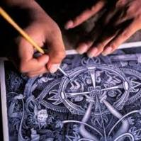
Немножко из истории
Что такое техника граттаж? Буквальный перевод этого слова – «царапанье» (от французского глагола gratter – царапать). Граттаж – это фактически вид гравюры. Хотя тут мнения художников расходятся. Если считать гравюрой всякое изображение, сделанное путем нанесения штрихов, без помощи красок, то граттаж – типичная гравюра. Как, впрочем, и любой карандашный рисунок.
Если же считать гравюрой только то, что наносится на специальную твердую поверхность (дерево, металл и т. п.), то граттаж – это имитация гравюры на картоне или плотной бумаге. Рисунки в технике граттаж выполняются острым предметом (пером, специальным резцом, заостренной палочкой и т.д.) на предварительно подготовленной поверхности.
Прежде чем приступить к выполнению гравюры - на картон наносится слой воска или парафина (можно использовать свечку), а затем тушь или краска. Тушь приходится накладывать в несколько слоев, просушивая каждый, так как она растекается на воске и вначале ложится неравномерно. Тушь наносится широкой кистью, губкой или ватным тампоном.
Самый частый вид гравюры в технике граттаж – белый картон и черная тушь. Но вариантов может быть сколько угодно: картон может быть цветным, радужным, предварительно раскрашенным, тушь или краска тоже может быть любого цвета. Некоторые художники предпочитают обратный вариант: выполнение гравюры на картоне черного цвета, покрытого светлой краской.
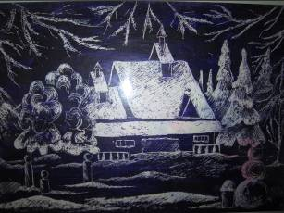
Затем начинается создание собственно гравюры – на картоне заостренным предметом процарапываются линии и штрихи, открывающие цвет основы. Профессиональные художники, работающие в технике граттажа, используют наборы специальных резцов (резаков). Начинающие вполне могут обойтись гвоздиком, вязальной спицей, зубочисткой, палочкой от зонтика для коктейля или другими подручными инструментами.
В качестве краски можно использовать гуашь – но такой вид гравюры менее долговечен, кроме того, гуашь смазывается и пачкает руки. Грунтовка тоже может быть различной: некоторые вместо воска используют мел, белую глину, яичный желток.
Очень нравится обычно такое рисование детям. Граттаж – техника занимательная и необычная, ребенка захватывает процесс «проявления» гравюры на картоне. Рисунки в начале обучения могут быть совсем простыми: контуры предметов, паутинка, воздушный шарик и т.д. Постепенно задания можно усложнять.
При обучении детей граттажу необходимо помнить о технике безопасности!Младшим детям в качестве инструмента лучше давать не слишком острые предметы, деревянные или пластмассовые.
Простор для фантазии тут просто огромен: например, можно рисовать гравюру на картоне пластиковой вилкой: целой – волны на море, отломав «лишние» зубцы – дорогу, рельсы и т.д. Можно придумать применение и черенку вилки, и одноразовому пластиковому ножу, и даже ложке!

Инструменты и материалы:
Для работы вам потребуются материалы:
1. Плотная бумага (картон).
2. Тушь и мыло или черная гуашь, акрил.
3. Масляная пастель, восковые мелки или акварель и свеча.
4. Широкая кисть.
5. Инструменты для процарапывания (острая палочка, зубочистка, спица).
Ход работы

Этап первый: лист плотной бумаги (картона) полностью закрашиваем масляной пастелью (не путать с сухой!), восковыми мелками. Цветовое решение зависит от задуманного рисунка. Можно использовать цветную бумагу или покрыть лист акварелью разных цветов, но тогда сверху рисунок необходимо покрыть обычной восковой свечей.
Этап второй: добавляем в черную тушь жидкого мыла или шампунь (примерно одна капля на столовую ложку туши), и этой смесью широкой кистью или губкой покрываем только что закрашенный лист, даем высохнуть. Как вариант можно использовать черную гуашь, акрил – кому-то такой способ наверняка понравится больше.
Этап третий: теперь самое интересное - берем зубочистку, (или перо, отточенную палочку, скребок, нож, вязальную спицу, пластиковую вилку) и процарапываем рисунок по туши. Образуется на черном фоне рисунок из тонких белых или цветных штрихов.
Технология изготовления многоцветного граттажа отличается от вышеописанной только подготовкой основы. Бумага сначала разрисовывается цветными восковыми мелками, а потом уже покрывается тушью. В этом случае необходимость в "промазывании" свечой отпадает - мелки и так используются восковые. Создание многоцветного фона возможно 2-мя путями - произвольным (когда цвета накладываются абстрактно, с переходами, просто по зову сердца) и тщательно продуманным (когда концепция итогового рисунка обдумывается заранее и в соответствии с ней цвета четко распределяются по основе в нужных местах).Каким путем идти - неважно, главное - опять же постараться очень хорошо затереть бумагу восковыми мелками, без пробелов и жирным слоем. Начинающие работают обычно так: плотную бумагу покрывают слоем воска или парафина. Можно равномерно растереть по бумаге свечу. Затем широкой кистью, губкой или тампоном из ваты наносят на поверхность слой туши. Наберитесь терпения — тушь с трудом пристает к жирной поверхности. Это процесс длительный. Иногда приходится наносить тушь в несколько приемов — просушить первый слой, а затем нанести следующий. Стол и пол около стола советуем застелить, иначе все вокруг будет усеяно черной туше-восковой крошкой: Когда тушь высохнет, острым предметом — скребком, ножом, вязальной спицей — процарапывают рисунок, образуя на черном фоне тонкие белые штрихи. В целом изображение получается не слишком четким, слегка таинственным.
Виды техник граттажа с использованием разных инструментов.

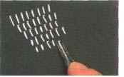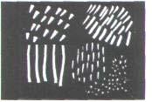
Надрезы, выполненные с помощью резака-зубила
Использование резака в виде ножа. Это, возможно, наиболее многогранный из всех инструментов.

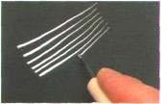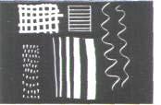

Вы можете использовать наконечник любого резака типа скальпеля - для нанесения очень тонких контуров, манипулируя им крайне осторожно. Можно добиваться чрезвычайно тонких эффектов. Слегка поворачивая край инструмента, вы создадите более широкие линии. С приобретением практики вы будете способны варьировать ширину линии в пределах одного движения, постепенно уменьшая угол наклона резака по отношению к поверхности.
Создание линии с постепенным утолщением
Если уменьшать угол наклона к плоскости доски в процессе выполнения надреза, образуется линия с постепенным утолщением.

Работы в технике «Граттаж», выполненные моими учениками:

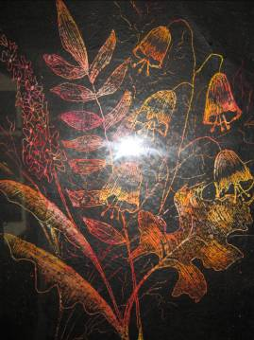
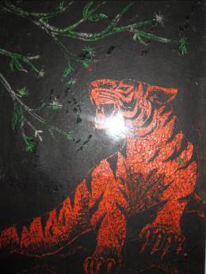

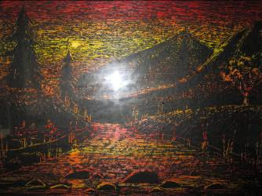
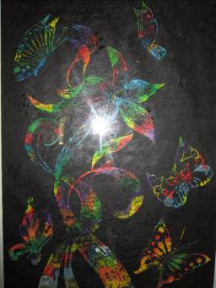
Желаю всем творческих успехов!
Литература
1.Сокольникова Н. М. « Энциклопедия прикладного творчества» Владос –М:1996 год

2.Занятия и игровые упражнения по художественному творчеству с детьми 7-14 лет. Ячменева. В.В. Гуманитарный издательский центр «Владос»

3. «Изобразительное искусство 5 класс» поурочные планы В. С. Кузина.тем процарапывания заточенной палочкой.

